Упражнения: Прости проверки
Задачи за упражнение в клас и за домашно към курса „Основи на програмирането“ @ СофтУни.

Празно Visual Studio решение (Blank Solution)
Създайте празно решение (Blank Solution) във Visual Studio за да организирате решенията на задачите от упражненията – всяка задача ще бъде в отделен проект и всички проекти ще бъдат в общ solution.
- Стартирайте Visual Studio.
- Създайте нов Blank Solution: [File] [New] [Project].
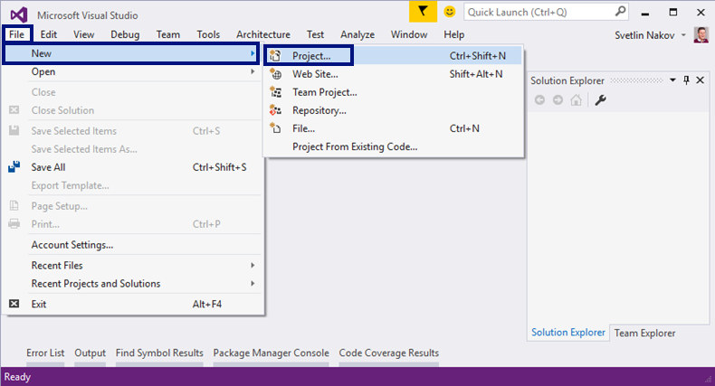
- Изберете от диалоговия прозорец [Templates] [Other Project Types] [Visual Studio Solutions] [Blank Solution] и дайте подходящо име на проекта, например “Simple-Conditions”:
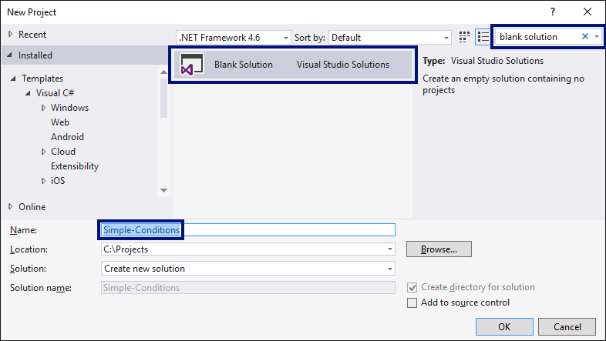
Сега имате създаден празен Visual Studio Solution (без проекти в него):
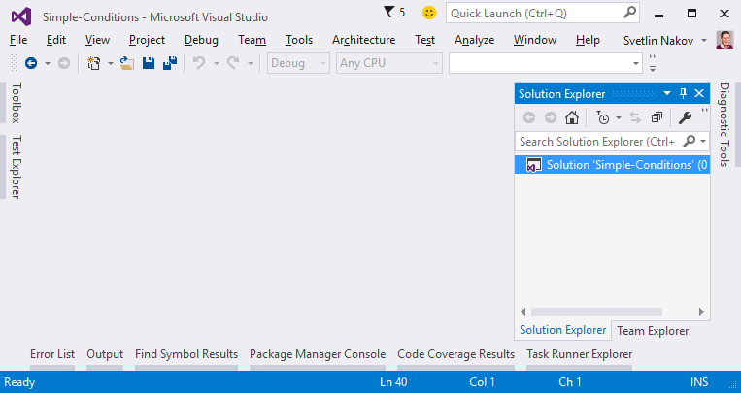
Целта на този blank solution e да добавяте в него по един проект за всяка задача от упражненията.

Проверка за отлична оценка
Първата задача от тази тема е да се напише конзолна програма, която въвежда оценка (десетично число) и отпечатва “Excellent!”, ако оценката е 5.50 или по-висока.
вход | изход |  | вход | изход |  | вход | изход |  | вход | изход
6 | Excellent! |  | 5 | (няма изход) |  | 5.50 | Excellent! |  | 5.49 | (няма изход)
- Създайте нов проект в съществуващото Visual Studio решение. В Solution Explorer кликнете с десен бутон на мишката върху Solution 'Simple-Conditions'. Изберете [Add] [New Project…]:
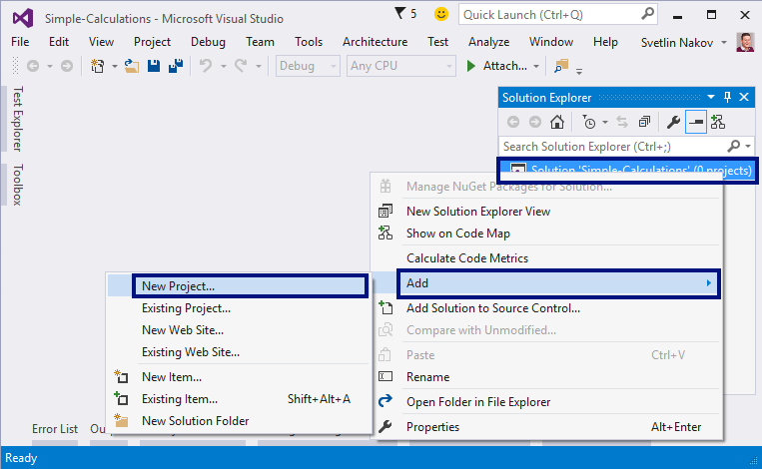
- Ще се отвори диалогов прозорец за избор на тип проект за създаване. Изберете C# конзолно приложение и задайте име “Excellent-Result”:
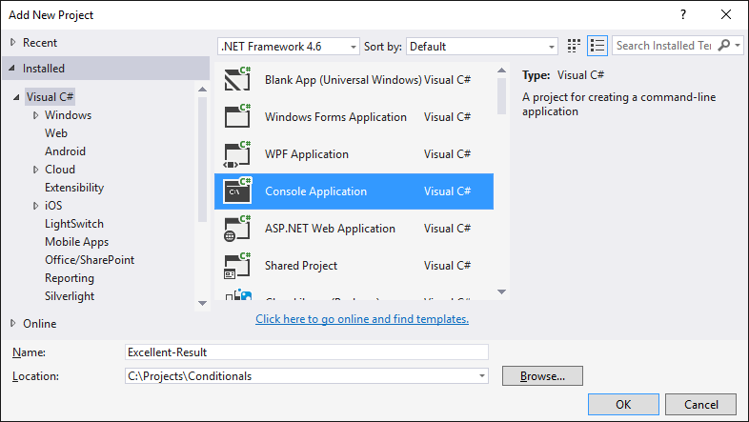
Вече имате solution с едно конзолно приложение в него. Остава да напишете кода за решаване на задачата.
- Отидете в тялото на метода Main(string[] args) и напишете решението на задачата. Можете да си помогнете с кода от картинката по-долу:
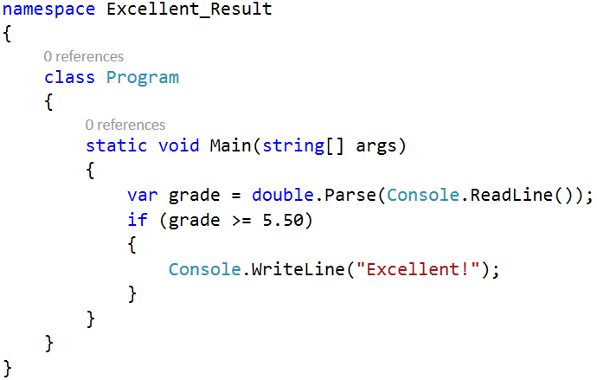
- Стартирайте програмата с [Ctrl+F5] и я тествайте с различни входни стойности:
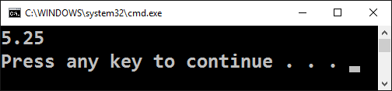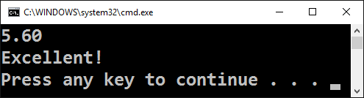
- Тествайте решението си в judge системата: https://judge.softuni.bg/Contests/Practice/Index/152#0. Трябва да получите 100 точки (напълно коректно решение):
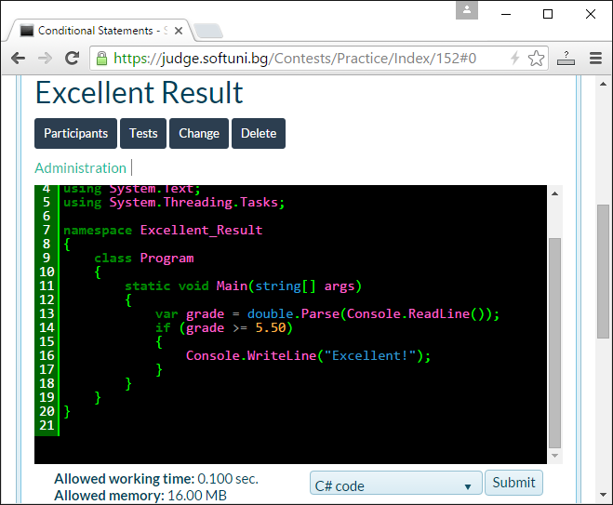
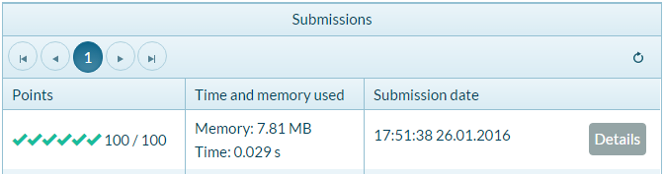

Отлична оценка или не
Следващата задача от тази тема е да се напише конзолна програма, която въвежда оценка (десетично число) и отпечатва “Excellent!”, ако оценката е 5.50 или по-висока, или “Not excellent.” в противен случай.
вход | изход |  | вход | изход |  | вход | изход |  | вход | изход
6 | Excellent! |  | 5 | Not excellent. |  | 5.50 | Excellent! |  | 5.49 | Not excellent.
- Първо създайте нов C# конзолен проект в решението “Simple-Conditions”.
  - Кликнете с мишката върху решението в Solution Explorer и изберете [Add] [New Project…].
  - Изберете [Visual C#] [Windows] [Console Application] и задайте име “Excellent-or-Not”.
- Напишете кода на програмата. Може да си помогнете с примерния код от картинката:
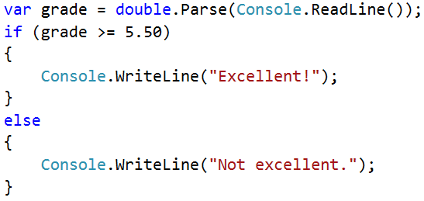
- Включете режим на автоматично превключване към текущия проект като кликнете върху главния solution с десния бутон на мишката и изберете [Set StartUp Projects…]:
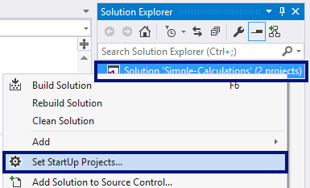
Ще се появи диалогов прозорец, от който трябва да се избере [Startup Project] [Current selection]:
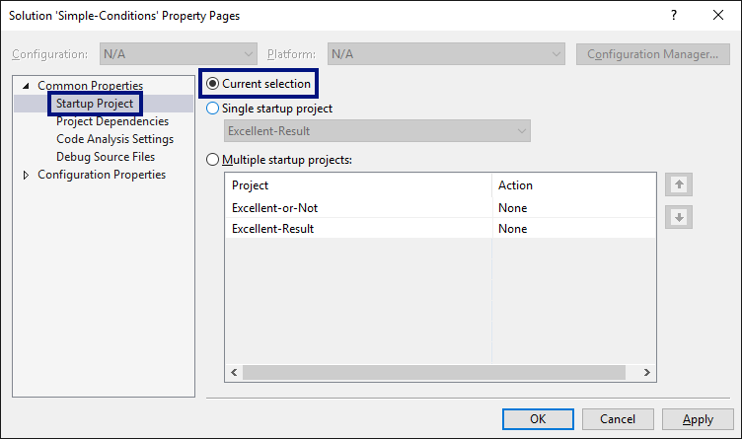
- Сега стартирайте програмата, както обикновено с [Ctrl+F5] и я тествайте:
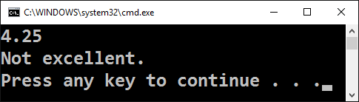
- Тествайте в judge системата: https://judge.softuni.bg/Contests/Practice/Index/152#1. Решението би трябвало да бъде прието като напълно коректно:
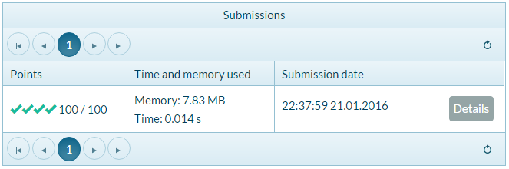

Четно или нечетно
Да се напише програма, която въвежда цяло число и печата дали е четно или нечетно. Примери:
вход | изход |  | вход | изход |  | вход | изход |  | вход | изход
2 | even |  | 3 | odd |  | 25 | even |  | 1024 | odd
- Първо добавете нов C# конзолен проект в съществуващия solution.
- Напишете кода на програмата. Проверката за честност може да се реализира чрез проверка на остатъка при деление на 2 по следния начин: var even = (num % 2 == 0).
- Стартирайте програмата с [Ctrl+F5] и я тествайте:
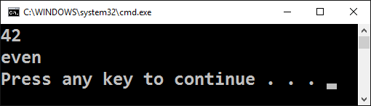
- Тествайте в judge системата: https://judge.softuni.bg/Contests/Practice/Index/152#2.

Намиране на по-голямото число
Да се напише програма, която въвежда две цели числа и отпечатва по-голямото от двете. Примери:
вход | изход |  | вход | изход |  | вход | изход |  | вход | изход
5  3 | 5 |  | 3  5 | 5 |  | 10  10 | 10 |  | -5  5 | 5
- Първо добавете нов C# конзолен проект в съществуващия solution.
- Напишете кода на програмата. Необходима е единична if-else конструкция.
- Стартирайте програмата с [Ctrl+F5] и я тествайте:
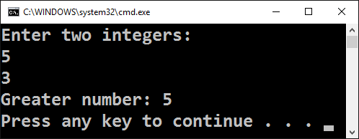
- Тествайте решението си в judge системата: https://judge.softuni.bg/Contests/Practice/Index/152#3.
Подсказка: може да си помогнете частично с кода от картинката, който е нарочно замъглен, за да помислите как да си го напишете сами:
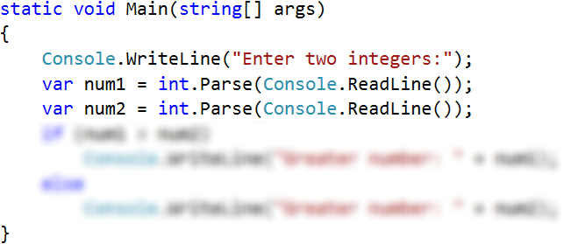

Изписване на число до 9 с думи
Да се напише програма, която въвежда цяло число в диапазона [0…9] и го изписва с думи на английски език. Ако числото е извън диапазона, изписва “number too big”. Примери:
вход | изход |  | вход | изход |  | вход | изход |  | вход | изход
5 | five |  | 1 | one |  | 9 | nine |  | 10 | number too big
Тествайте решението си в judge системата: https://judge.softuni.bg/Contests/Practice/Index/152#4.
Подсказка: можете да напишете дълга if-else-if-else…else, с която да разгледате възможните 10 случая.

Бонус точки
Дадено е цяло число – брой точки. Върху него се начисляват бонус точки по правилата, описани по-долу. Да се напише програма, която пресмята бонус точките за това число и общия брой точки с бонусите.
- Ако числото е до 100 включително, бонус точките са 5.
- Ако числото е по-голямо от 100, бонус точките са 20% от числото.
- Ако числото е по-голямо от 1000, бонус точките са 10% от числото.
- Допълнителни бонус точки (начисляват се отделно от предходните):
  - За четно число + 1 т.
  - За число, което завършва на 5 + 2 т.
Примери:
вход | изход |  | вход | изход |  | вход | изход |  | вход | изход
20 | 6  26 |  | 175 | 37  212 |  | 2703 | 270.3  2973.3 |  | 15875 | 1589.5  17464.5
Ето как би могло да изглежда решението на задачата в действие:
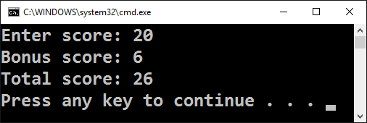
Тествайте решението си в judge системата: https://judge.softuni.bg/Contests/Practice/Index/152#5.
Подсказка:
- Основните бонус точки можете да изчислите с if-else-if-else-if конструкция (имате 3 случая).
- Допълнителните бонус точки можете да изчислите с if-else-if конструкция (имате още 2 случая).

Сумиране на секунди
Трима спортни състезатели финишират за някакъв брой секунди (между 1 и 50). Да се напише програма, която въвежда времената на състезателите и пресмята сумарното им време във формат "минути:секунди". Секундите да се изведат с водеща нула (2 "02", 7 "07", 35 "35"). Примери:
вход | изход |  | вход | изход |  | вход | изход |  | вход | изход
35  45  44 | 2:04 |  | 22  7  34 | 1:03 |  | 50  50  49 | 2:29 |  | 14  12  10 | 0:36
Тествайте решението си в judge системата: https://judge.softuni.bg/Contests/Practice/Index/152#6.
Подсказка:
- Сумирайте трите числа и получете резултата в секунди. Понеже 1 минута = 60 секунди, ще трябва да изчислите броя минути и броя секунди в диапазона от 0 до 59.
- Ако резултатът е между 0 и 59, отпечатайте 0 минути + изчислените секунди.
- Ако резултатът е между 60 и 119, отпечатайте 1 минута + изчислените секунди минус 60.
- Ако резултатът е между 120 и 179, отпечатайте 2 минути + изчислените секунди минус 120.
- Ако секундите са по-малко от 10, изведете водеща нула преди тях.

Конвертор за мерни единици
Да се напише програма, която преобразува разстояние между следните 8 мерни единици: m, mm, cm, mi, in, km, ft, yd. Използвайте съответствията от таблицата по-долу:
входна единица | изходна единица
1 meter (m) | 1000 millimeters (mm)
1 meter (m) | 100 centimeters (cm)
1 meter (m) | 0.000621371192 miles (mi)
1 meter (m) | 39.3700787 inches (in)
1 meter (m) | 0.001 kilometers (km)
1 meter (m) | 3.2808399 feet (ft)
1 meter (m) | 1.0936133 yards (yd)
Входните данни се състоят от три реда:
- Първи ред: число за преобразуване
- Втори ред: входна мерна единица
- Трети ред: изходна мерна единица (за резултата)
Примерен вход и изход:
вход | изход |  | вход | изход |  | вход | изход
12  km  ft | 39370.0788 ft |  | 150 mi in | 9503999.99393599 mi |  | 450  yd  km | 0.41147999937455 yd
Тествайте решението си в judge системата: https://judge.softuni.bg/Contests/Practice/Index/152#7.

Графично приложение: конвертор за валути
Създайте графично (GUI) приложение за конвертиране на валути. Приложението трябва да изглежда приблизително като на картинката по-долу:
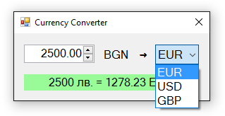
- Създайте нов Windows Forms Application с име “Currency-Converter”:
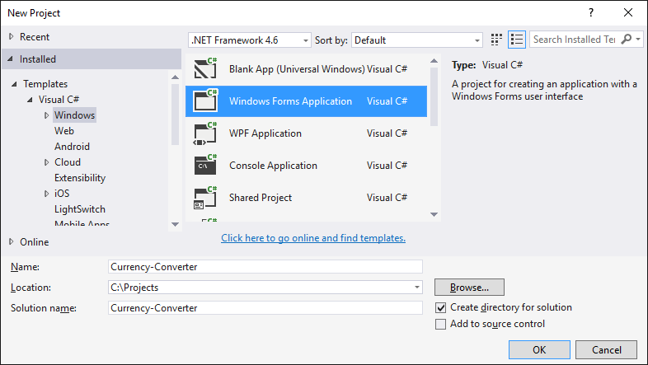
- Наредете контролите във формата: една кутийка за въвеждане на число (NumericUpDown), един падащ списък с валути (ComboBox), текстов блок за резултата (Label) и няколко надписа (Label). Нагласете размерите и свойствата им, за да изглеждат долу-горе като на картинката:
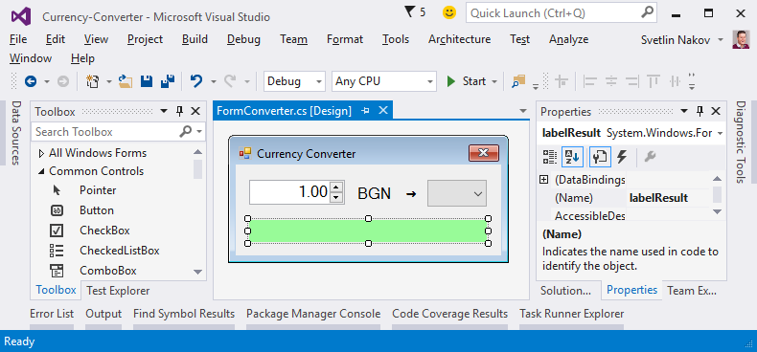
- Задайте следните препоръчителни настройки на контролите:
За главната форма (Form), която съдържа всички контроли:
- (name) = FormConverter
- Text = "Currency Converter"
- Font.Size = 12
- MaximizeBox = False
- MinimizeBox = False
- FormBorderStyle = FixedSingle
За полето за въвеждане на число (NumericUpDown):
- (name) = numericUpDownAmount
- Value = 1
- Minimum = 0
- Maximum = 1000000
- TextAlign = Right
- DecimalPlaces = 2
За падащия списък в валутите (ComboBox):
- (name) = comboBoxCurrency
- DropDownStyle = DropDownList
- Items =
  - EUR
  - USD
  - GBP
За текстовия блок за резултата (Label):
- (name) = labelResult
- AutoSize = False
- BackColor = PaleGreen
- TextAlign = MiddleCenter
- Font.Size = 14
- Font.Bold = True
- Хванете следните събития, за да напишете C# кода, който ще се изпълни при настъпването им:
- Събитието ValueChanged на контролата за въвеждане на число numericUpDownAmount:
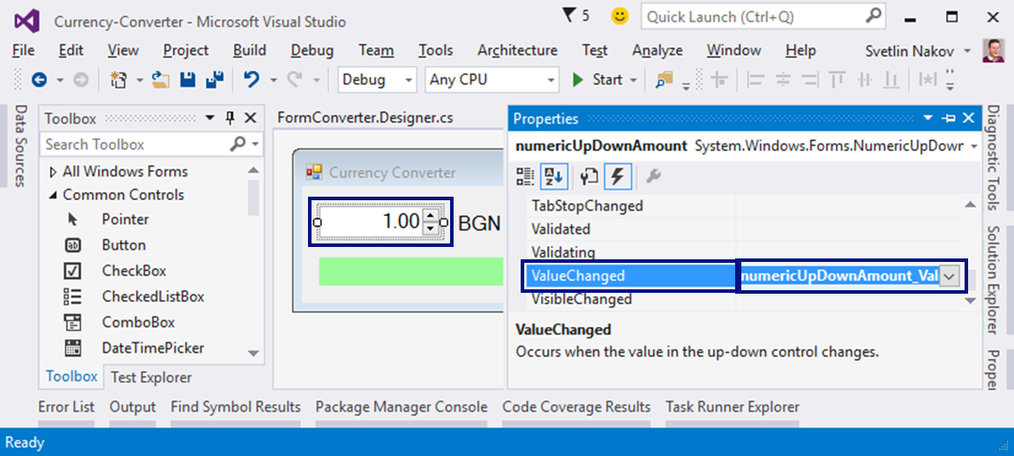
- Събитието Load на формата FormConverter.
- Събитието SelectedIndexChanged на падащия списък за избор на валута comboBoxCurrency.
- Напишете следния C# код за обработка на събитията:
private void FormConverter_Load(object sender, EventArgs e)
{
this.comboBoxCurrency.SelectedItem = "EUR";
}

private void numericUpDownAmount_ValueChanged(object sender, EventArgs e)
{
ConvertCurrency();
}

private void comboBoxCurrency_SelectedIndexChanged(object sender, EventArgs e)
{
ConvertCurrency();
}
Задачата на горния код е да избере при стартиране на програмата валута “EUR” и при промяна на стойностите в полето за сума или при смяна на валутата да изчисли резултата, извиквайки ConvertCurrency().
- Следва да се напише действието ConvertCurrency() за конвертиране на въведената сума от лева в избраната валута:
private void ConvertCurrency()
{
var originalAmount = this.numericUpDownAmount.Value;
var convertedAmount = originalAmount;
if (this.comboBoxCurrency.SelectedItem.ToString() == "EUR")
{
convertedAmount = originalAmount / 1.95583m;
}
else if (this.comboBoxCurrency.SelectedItem.ToString() == "USD")
{
convertedAmount = originalAmount / 1.80810m;
}
else if (this.comboBoxCurrency.SelectedItem.ToString() == "GBP")
{
convertedAmount = originalAmount / 2.54990m;
}
this.labelResult.Text = originalAmount + " лв. = " +
Math.Round(convertedAmount, 2) + " " + this.comboBoxCurrency.SelectedItem;
}
Горният код взима сумата за конвертиране от полето numericUpDownAmount и избраната валута за резултата от полето comboBoxCurrency. След това с условна конструкция според избраната валута, сумата се дели на валутния курс (който е фиксиран твърдо в сорс кода). Накрая се генерира текстово съобщение с резултата (закръглен до 2 цифри след десетичната точка) и се записва в зелената кутийка labelResult.

Познай паролата
Да се напише програма, която въвежда парола (един ред с произволен текст) и проверява дали въведеното съвпада с фразата “s3cr3t!P@ssw0rd”. При съвпадение да се изведе “Welcome”. При несъвпадение да се изведе “Wrong password!”. Примери:
вход | изход |  | вход | изход |  | вход | изход
qwerty | Wrong password! |  | s3cr3t!P@ssw0rd | Welcome |  | s3cr3t!p@ss | Wrong password!
Тествайте решението си в judge системата: https://judge.softuni.bg/Contests/Practice/Index/152#8.
Подсказка: използвайте if-else конструкцията.

Число от 100 до 200
Да се напише програма, която въвежда цяло число и проверява дали е под 100, между 100 и 200 или над 200. Да се отпечатат съответно съобщения като в примерите по-долу:
вход | изход |  | вход | изход |  | вход | изход
95 | Less than 100 |  | 120 | Between 100 and 200 |  | 210 | Greater than 200
Тествайте решението си в judge системата: https://judge.softuni.bg/Contests/Practice/Index/152#9.
Подсказка: използвайте if-else-if-else конструкция за да проверите всеки от трите случая.

Еднакви думи
Да се напише програма, която въвежда две думи и проверява дали са еднакви. Да не се прави разлика между главни и малки думи. Да се изведе “yes” или “no”. Примери:
вход | изход |  | вход | изход |  | вход | изход |  | вход | изход |  | вход | изход
Hello  Hello | yes |  | SoftUni  softuni | yes |  | Soft  Uni | no |  | beer  vodka | no |  | HeLlO  hELLo | yes
Тествайте решението си в judge системата: https://judge.softuni.bg/Contests/Practice/Index/152#10.
Подсказка: използвайте if-else конструкция. Преди сравняване на думите ги обърнете в долен регистър: word = word.ToLower().

Информация за скоростта
Да се напише програма, която въвежда скорост (десетично число) и отпечатва информация за скоростта. При скорост до 10 (включително) отпечатайте “slow”. При скорост над 10 и до 50 отпечатайте “average”. При скорост над 50 и до 150 отпечатайте “fast”. При скорост над 150 и до 1000 отпечатайте “ultra fast”. При по-висока скорост отпечатайте “extremely fast”. Примери:
вход | изход |  | вход | изход |  | вход | изход |  | вход | изход |  | вход | изход
8 | slow |  | 49.5 | average |  | 126 | fast |  | 160 | ultra fast |  | 3500 | extremely fast
Тествайте решението си в judge системата: https://judge.softuni.bg/Contests/Practice/Index/152#11.
Подсказка: използвайте серия от if-else-if-else-… конструкции, за да хванете всичките 5 случая.

Лица на фигури
Да се напише програма, която въвежда размерите на геометрична фигура и пресмята лицето й. Фигурите са четири вида: квадрат (square), правоъгълник (rectangle), кръг (circle) и триъгълник (triangle). На първия ред на входа се чете вида на фигурата (square, rectangle, circle или triangle). Ако фигурата е квадрат, на следващия ред се чете едно число – дължина на страната му. Ако фигурата е правоъгълник, на следващите два реда четат две числа – дължините на страните му. Ако фигурата е кръг, на следващия ред чете едно число – радиусът на кръга. Ако фигурата е триъгълник, на следващите два реда четат две числа – дължината на страната му и дължината на височината към нея. Резултатът да се закръгли до 3 цифри след десетичната точка. Примери:
вход | изход |  | вход | изход |  | вход | изход |  | вход | изход
square  5 | 25 |  | rectangle  7  2.5 | 17.5 |  | circle  6 | 113.097 |  | triangle  4.5  20 | 45
Тествайте решението си в judge системата: https://judge.softuni.bg/Contests/Practice/Index/152#12.
Подсказка: използвайте серия от if-else-if-else-… конструкции, за да обработите 4-те вида фигури.

Време + 15 минути
Да се напише програма, която въвежда час и минути от 24-часово денонощие и изчислява колко ще е часът след 15 минути. Резултатът да се отпечата във формат hh:mm. Часовете винаги са между 0 и 23, а минутите винаги са между 0 и 59. Часовете се изписват с една или две цифри. Минутите се изписват винаги с по две цифри, с водеща нула когато е необходимо. Примери:
вход | изход |  | вход | изход |  | вход | изход |  | вход | изход |  | вход | изход
1  46 | 2:01 |  | 0  01 | 0:16 |  | 23  59 | 0:14 |  | 11  08 | 11:23 |  | 12  49 | 13:04
Тествайте решението си в judge системата: https://judge.softuni.bg/Contests/Practice/Index/152#13.
Подсказка: добавете 15 минути и направете няколко проверки за препълване на минутите и часовете. Ако минутите надвишат 59, увеличете часовете с 1 и намалете минутите със 60. По аналогичен начин разгледайте случая, когато часовете надвишат 23. При печатането на минутите проверете за водеща нула.
Има и по-кратък начин: с изчисляване на остатък при деление на 60 (за минутите) и остатък при деление на 24 (за часовете) с оператора %.

Еднакви 3 числа
Да се напише програма, която въвежда три цели числа и печата дали са еднакви или не. Примери:
вход | изход |  | вход | изход |  | вход | изход |  | вход | изход |  | вход | изход
5  6  7 | no |  | 5  5  5 | yes |  | 5  5  4 | no |  | 4  5  5 | no |  | 5  4  4 | no
Тествайте решението си в judge системата: https://judge.softuni.bg/Contests/Practice/Index/152#14.
Подсказка: използвайте двойна проверка с && (логическо „И“).

** Изписване на число до 100 с думи
Напишете програма, която превръща цяло число в диапазона [0…100] в текст на английски език. Примери:
вход | изход |  | вход | изход |  | вход | изход |  | вход | изход
25 | twenty five |  | 12 | twelve |  | 99 | ninety nine |  | 50 | fifty
Тествайте решението си в judge системата: https://judge.softuni.bg/Contests/Practice/Index/152#15.
Подсказка: разгледайте няколко случая с if-else проверки:
- Число в диапазона [0…19] направете 20 проверки и отпечатайте числото с текст.
- Число в диапазона [20…99] числото num отпечатайте на две части (лява и дясна цифра).
  - За лявата цифра (tens = num / 10) отпечатайте “twenty”, “thirty”, …, “ninety”.
  - За дясната цифра (ones = num % 10) отпечатайте “”, “ one”, “ two”, …, “ nine”.
- Число 100 отпечатайте „one hundred“.
- Друго число отпечатайте „invalid number“.

